SISTEM PAKAR DIAGNOSIS KERUSAKAN LAPTOP DAN PC MENGGUNAKAN METODE FORWARD CHAINING DAN CERTAINTY FACTOR (CF)
Disusun Untuk Memenuhi UTS Mata Kuliah Sistem Pakar
Dosen Pengampu Bapak : Haris Setiaji, M.T.I.



Disusun Oleh :

BIMA KURNIA SANDI 23010024

PROGRAM STUDI TEKNIK INFORMATIKA
FAKULTAS TEKNOLOGI BISNIS DAN SAINS (FTBS)
UNIVERSITAS DHARMA WACANA
TAHUN 2026

dAFTAR ISI
RINGKASAN SISTEM 6
BAB I PENDAHULUAN 7
1.1 Latar Belakang 7
1.2 Rumusan Masalah 8
1.3 Tujuan 8
1.4 Manfaat 8
1.5 Batasan Masalah 9
1.6 Sistematika Penulisan 9
BAB II LANDASAN TEORI 11
2.1 Kecerdasan Buatan dan Sistem Pakar 11
2.2 Representasi Pengetahuan dan Penalaran 12
2.3 Forward Chaining 12
2.4 Certainty Factor 13
2.5 Basis Data Relasional dan SQLite 14
2.6 Teknologi Web yang Digunakan 14
BAB III ANALISIS DAN PERANCANGAN SISTEM 16
3.1 Metode Pengembangan Sistem 16
3.2 Analisis Kebutuhan Sistem 16
3.3 Analisis Basis Pengetahuan 18
3.4 Perancangan Arsitektur Sistem 19
3.5 Perancangan Use Case 20
3.6 Perancangan Alur Diagnosis 20
3.7 Perancangan Basis Data 21
3.8 Perancangan Antarmuka 23
3.9 Perancangan Pengujian 23
BAB IV IMPLEMENTASI DAN PENGUJIAN 24
4.1 Lingkungan Implementasi 24
4.2 Struktur Proyek 24
4.3 Implementasi Basis Data 26
4.4 Implementasi Mesin Inferensi 27
4.5 Implementasi Antarmuka 28
4.6 Implementasi Keamanan 32
4.7 Pengujian 33
4.8 Pembahasan Hasil Pengujian 34
BAB V PENUTUP 36
5.1 Kesimpulan 36
5.2 Saran 36
DAFTAR PUSTAKA 38
LAMPIRAN 39
Lampiran A: Daftar Gejala 39
Lampiran B: Daftar Kerusakan 40
Lampiran C: Daftar Aturan Diagnostik 40
Lampiran D: Daftar Aturan Certainty Factor 41
Lampiran E: Panduan Singkat Menjalankan Aplikasi 42

DAFTAR GAMBAR
Nomor | Judul Gambar | Halaman
Gambar 3.1 | Arsitektur sistem pakar diagnosis kerusakan laptop dan PC | 19
Gambar 3.2 | Use case diagram sistem pakar | 20
Gambar 3.3 | Flowchart alur diagnosis pengguna | 21
Gambar 3.4 | Entity Relationship Diagram (ERD) basis data | 22
Gambar 4.1 | Tampilan halaman beranda | 28
Gambar 4.2 | Tampilan halaman pemilihan jenis perangkat | 29
Gambar 4.3 | Tampilan form pemilihan gejala | 30
Gambar 4.4 | Tampilan halaman hasil diagnosis | 31
Gambar 4.5 | Tampilan halaman login admin | 32
DAFTAR TABEL
Nomor | Judul Tabel | Halaman
Tabel 2.1 | Perbandingan Forward Chaining dan Backward Chaining | 12
Tabel 2.2 | Interpretasi nilai Certainty Factor | 13
Tabel 3.1 | Kebutuhan fungsional sistem | 16
Tabel 3.2 | Kebutuhan non-fungsional sistem | 17
Tabel 3.3 | Ringkasan basis pengetahuan versi 2 | 18
Tabel 3.4 | Contoh aturan diagnostik (tahap 1) | 18
Tabel 3.5 | Contoh aturan Certainty Factor (tahap 2) | 18
Tabel 3.6 | Struktur tabel basis data | 22
Tabel 4.1 | Lingkungan implementasi perangkat lunak dan perangkat keras | 24
Tabel 4.2 | Hasil pengujian unit mesin inferensi | 33
Tabel 4.3 | Hasil pengujian integritas data dan migrasi | 33
Tabel 4.4 | Hasil pengujian black-box | 34
Tabel A.1 | Daftar gejala | 39
Tabel B.1 | Daftar kerusakan | 40
Tabel C.1 | Daftar aturan diagnostik | 40
Tabel D.1 | Daftar aturan Certainty Factor | 41

RINGKASAN SISTEM
Sistem Pakar Diagnosis Kerusakan Laptop dan PC merupakan aplikasi berbasis web yang dirancang untuk membantu pengguna dalam mengidentifikasi kemungkinan kerusakan pada perangkat laptop maupun komputer (PC/Desktop) berdasarkan gejala yang dialami. Sistem ini menerapkan dua metode utama, yaitu Forward Chaining dan Certainty Factor (CF). Metode Forward Chaining digunakan untuk mencocokkan gejala yang dipilih pengguna dengan aturan diagnostik sehingga menghasilkan kelompok permasalahan awal, sedangkan Certainty Factor digunakan untuk menghitung tingkat keyakinan terhadap setiap kemungkinan kerusakan berdasarkan bobot keyakinan pakar dan tingkat keyakinan pengguna. Hasil diagnosis ditampilkan dalam bentuk peringkat kemungkinan kerusakan yang dilengkapi dengan persentase keyakinan, gejala pendukung, penjelasan perhitungan, deskripsi kerusakan, serta rekomendasi penanganan awal. Sistem ini memiliki basis pengetahuan yang terdiri dari 35 gejala, 16 jenis kerusakan, 7 kelompok diagnostik, 16 aturan diagnostik, dan 44 aturan Certainty Factor.
Selain menyediakan fitur diagnosis bagi pengguna, sistem ini juga dilengkapi dengan panel admin untuk mengelola basis pengetahuan, meliputi data gejala, jenis kerusakan, kelompok diagnostik, aturan diagnostik, dan bobot Certainty Factor. Admin juga dapat melihat statistik serta riwayat diagnosis, mengatur ambang keyakinan, dan mengubah kata sandi. Aplikasi dikembangkan menggunakan JavaScript dengan runtime Node.js, framework Express, template EJS, serta database SQLite untuk menyimpan seluruh data sistem. Untuk mendukung keamanan, sistem menerapkan autentikasi berbasis session, enkripsi kata sandi menggunakan bcrypt, perlindungan CSRF, dan validasi input. Hasil diagnosis juga dapat diunduh dalam format PDF dan dilihat melalui fitur riwayat diagnosis. Secara keseluruhan, sistem ini diharapkan dapat menjadi alat bantu diagnosis awal yang informatif bagi pengguna non-teknis sekaligus menjadi media pembelajaran penerapan metode sistem pakar dalam bidang teknologi informasi. Perlu diperhatikan bahwa hasil diagnosis bersifat informatif dan tidak menggantikan pemeriksaan langsung oleh teknisi profesional.

BAB I
PENDAHULUAN

1.1 Latar Belakang
Perkembangan teknologi informasi telah menjadikan laptop dan PC sebagai perangkat yang sangat penting dalam kegiatan belajar, bekerja, maupun hiburan. Seiring dengan meningkatnya intensitas penggunaan, risiko terjadinya kerusakan perangkat juga semakin besar. Kerusakan dapat berasal dari faktor perangkat keras, perangkat lunak, suhu, daya, maupun gangguan eksternal seperti virus dan malware. Gejala kerusakan yang muncul sering kali saling berkaitan sehingga pengguna awam mengalami kesulitan untuk menentukan penyebab utamanya.
Keterbatasan pengetahuan dan pengalaman membuat banyak pengguna langsung membawa perangkat ke teknisi meskipun masalah yang dihadapi sebenarnya dapat dikenali lebih awal. Di sisi lain, tidak semua pengguna memiliki akses cepat terhadap teknisi, terutama pada kondisi tertentu. Diperlukan sebuah alat bantu yang mampu memberikan diagnosis awal secara cepat, mudah diakses, dan tetap menyertakan penjelasan agar pengguna dapat mengambil keputusan dengan lebih bijak.
Sistem pakar merupakan salah satu cabang kecerdasan buatan yang meniru cara seorang ahli dalam mengambil keputusan. Sistem pakar dapat menyimpan pengetahuan seorang pakar ke dalam basis pengetahuan dan menggunakan mesin inferensi untuk menarik kesimpulan berdasarkan fakta yang diberikan pengguna. Dengan demikian, pengetahuan teknisi dapat didistribusikan kepada pengguna luas melalui aplikasi yang mudah digunakan.
Pada penelitian ini dibangun sebuah sistem pakar diagnosis kerusakan laptop dan PC berbasis web. Sistem menggunakan metode Forward Chaining untuk mencocokkan gejala yang dipilih pengguna dengan aturan diagnostik, kemudian menggunakan metode Certainty Factor untuk menghitung tingkat keyakinan setiap kemungkinan kerusakan. Kombinasi kedua metode dipilih karena Forward Chaining sesuai untuk penalaran dari fakta menuju kesimpulan, sedangkan Certainty Factor mampu menangani ketidakpastian dalam penilaian gejala oleh pengguna. Aplikasi dilengkapi panel admin agar basis pengetahuan dapat diperbarui oleh pakar tanpa mengubah kode program.

1.2 Rumusan Masalah
Berdasarkan latar belakang di atas, rumusan masalah dalam laporan ini adalah sebagai berikut.
- Bagaimana merancang sistem pakar berbasis web untuk mendiagnosis kerusakan laptop dan PC menggunakan metode Forward Chaining dan Certainty Factor?
- Bagaimana merepresentasikan pengetahuan pakar mengenai gejala, kerusakan, dan aturan ke dalam basis data sehingga dapat digunakan oleh mesin inferensi?
- Bagaimana menghitung dan menampilkan tingkat keyakinan hasil diagnosis beserta penjelasan langkah perhitungannya?
- Bagaimana menguji keakuratan dan keandalan sistem yang dibangun?

1.3 Tujuan
Tujuan yang ingin dicapai dalam pengembangan sistem pakar ini adalah sebagai berikut.
- Membangun aplikasi sistem pakar berbasis web untuk diagnosis awal kerusakan laptop dan PC.
- Menerapkan metode Forward Chaining untuk menentukan kelompok masalah berdasarkan gejala yang dipilih pengguna.
- Menerapkan metode Certainty Factor untuk menghitung persentase keyakinan setiap kemungkinan kerusakan.
- Menyediakan panel admin yang memungkinkan pengelolaan gejala, kerusakan, aturan, dan pengaturan ambang CF.
- Menguji fungsionalitas dan keakuratan hasil inferensi melalui pengujian otomatis dan pengujian black-box.

1.4 Manfaat

1.4.1 Manfaat Teoretis
Laporan ini dapat menjadi referensi penerapan sistem pakar, khususnya kombinasi Forward Chaining dan Certainty Factor, dalam menyelesaikan masalah diagnosis yang mengandung ketidakpastian. Laporan ini juga dapat menjadi bahan pembelajaran mengenai perancangan basis pengetahuan, mesin inferensi, dan aplikasi web berbasis aturan.

1.4.2 Manfaat Praktis
- Bagi pengguna: membantu mengenali kemungkinan kerusakan laptop atau PC sejak dini serta memberikan saran penanganan awal yang aman.
- Bagi admin/pakar: menyediakan sarana untuk mengelola dan memperbarui basis pengetahuan tanpa mengubah kode program.
- Bagi akademik: menjadi contoh implementasi nyata sistem pakar pada mata kuliah Sistem Pakar.

1.5 Batasan Masalah
Agar pembahasan lebih terarah, penelitian ini memiliki batasan sebagai berikut.
- Sistem hanya mendiagnosis kerusakan pada perangkat laptop dan PC/Desktop.
- Basis pengetahuan pada versi ini terdiri atas 35 gejala, 16 kerusakan, 7 kelompok diagnostik, 16 aturan diagnostik, dan 44 aturan CF.
- Sistem tidak melakukan pemeriksaan langsung terhadap perangkat dan tidak membaca sensor perangkat.
- Hasil diagnosis bersifat informatif sebagai diagnosis awal, bukan diagnosis final atau pengganti pemeriksaan teknisi.
- Nilai keyakinan pengguna dibatasi pada lima pilihan, yaitu tidak tahu (0,0), sedikit yakin (0,4), cukup yakin (0,6), yakin (0,8), dan sangat yakin (1,0).
- Riwayat diagnosis dapat dilihat secara publik sehingga pengguna tidak dianjurkan memasukkan data pribadi.

1.6 Sistematika Penulisan
Laporan ini disusun dalam lima bab dengan sistematika sebagai berikut.
- BAB I Pendahuluan berisi latar belakang, rumusan masalah, tujuan, manfaat, batasan masalah, dan sistematika penulisan.
- BAB II Landasan Teori berisi teori mengenai sistem pakar, representasi pengetahuan, Forward Chaining, Certainty Factor, basis data, dan teknologi web yang digunakan.
- BAB III Analisis dan Perancangan Sistem berisi metode pengembangan, analisis kebutuhan, analisis basis pengetahuan, perancangan arsitektur, use case, flowchart, basis data, antarmuka, dan rencana pengujian.
- BAB IV Implementasi dan Pengujian berisi lingkungan implementasi, struktur proyek, implementasi basis data, mesin inferensi, antarmuka, keamanan, serta hasil pengujian dan pembahasan.
- BAB V Penutup berisi kesimpulan dan saran untuk pengembangan selanjutnya.

BAB II
LANDASAN TEORI

2.1 Kecerdasan Buatan dan Sistem Pakar
Kecerdasan buatan (Artificial Intelligence) merupakan bidang ilmu yang berupaya membuat komputer mampu melakukan tugas yang biasanya membutuhkan kecerdasan manusia, seperti penalaran, pembelajaran, persepsi, dan pengambilan keputusan. Sistem pakar adalah salah satu aplikasi kecerdasan buatan yang berfokus pada peniruan kemampuan seorang pakar dalam domain tertentu.
Menurut Giarratano dan Riley (2005), sistem pakar adalah program komputer yang meniru proses penalaran seorang ahli dalam menyelesaikan masalah yang kompleks. Sistem pakar menggunakan pengetahuan yang direpresentasikan secara eksplisit dan mesin inferensi untuk menghasilkan kesimpulan atau rekomendasi. Russell dan Norvig (2021) menjelaskan bahwa sistem berbasis pengetahuan memisahkan pengetahuan (knowledge base) dari mekanisme penalaran (inference engine) sehingga pengetahuan dapat diperbarui tanpa mengubah mesin inferensi.
Komponen utama sistem pakar adalah sebagai berikut.
- Basis pengetahuan (knowledge base), berisi fakta dan aturan mengenai domain masalah.
- Mesin inferensi (inference engine), berfungsi melakukan penalaran terhadap fakta dan aturan untuk menghasilkan kesimpulan.
- Memori kerja (working memory), menyimpan fakta yang diberikan pengguna dan fakta baru hasil inferensi.
- Antarmuka pengguna (user interface), menjadi sarana komunikasi antara pengguna dan sistem.
- Fasilitas penjelasan (explanation facility), menjelaskan bagaimana kesimpulan diperoleh.
- Fasilitas akuisisi pengetahuan, digunakan pakar untuk memasukkan dan memperbarui pengetahuan.

2.2 Representasi Pengetahuan dan Penalaran
Pengetahuan dalam sistem pakar dapat direpresentasikan dalam berbagai bentuk, antara lain aturan produksi (production rules), jaringan semantik, frame, logika proposisional, dan logika predikat. Pada penelitian ini digunakan representasi aturan produksi berbentuk IF-THEN karena sederhana, mudah dipahami, dan sesuai untuk domain diagnosis.
Bentuk umum aturan produksi adalah:
IF kondisi THEN kesimpulan
Contoh aturan pada sistem ini adalah: IF gejala G02 (menyala tetapi layar hitam) AND G03 (bunyi beep berulang) THEN kelompok masalah D02 (masalah memori). Aturan dapat pula menggunakan operator OR apabila salah satu gejala sudah cukup untuk mengaktifkan kesimpulan.
Penalaran dalam sistem pakar dapat dilakukan dengan dua arah utama, yaitu forward chaining dan backward chaining. Perbandingan kedua metode disajikan pada Tabel 2.1.
Tabel 2.1 Perbandingan Forward Chaining dan Backward Chaining
Aspek | Forward Chaining | Backward Chaining
Arah penalaran | Dari fakta menuju kesimpulan (data-driven) | Dari tujuan/hipotesis menuju fakta (goal-driven)
Kesesuaian | Sesuai untuk pemantauan, diagnosis, dan masalah dengan banyak fakta awal | Sesuai untuk pembuktian hipotesis atau masalah dengan banyak kemungkinan tujuan
Cara kerja | Mengevaluasi aturan yang kondisinya terpenuhi oleh fakta | Mencari aturan yang dapat membuktikan tujuan, lalu memeriksa kondisinya
Contoh penerapan | Diagnosis kerusakan berdasarkan gejala | Menentukan gejala yang diperlukan untuk membuktikan suatu kerusakan

2.3 Forward Chaining
Forward Chaining adalah metode penalaran yang dimulai dari sekumpulan fakta yang diketahui, kemudian menerapkan aturan-aturan yang relevan untuk menghasilkan fakta baru. Proses ini berlanjut hingga tidak ada lagi aturan yang dapat diterapkan atau hingga tujuan tercapai. Karena bergerak dari data menuju kesimpulan, metode ini sering disebut data-driven reasoning.
Algoritma umum Forward Chaining adalah sebagai berikut.
- Masukkan fakta awal ke dalam memori kerja.
- Bandingkan fakta dengan kondisi pada setiap aturan.
- Jika kondisi aturan terpenuhi, tambahkan kesimpulan aturan ke memori kerja.
- Ulangi proses hingga tidak ada aturan baru yang dapat dieksekusi.
Pada sistem ini, fakta awal adalah himpunan kode gejala yang dipilih pengguna. Aturan diagnostik mengevaluasi fakta tersebut dengan operator AND atau OR. Jika kondisi terpenuhi, sistem menyimpulkan bahwa kelompok diagnostik tertentu aktif. Kelompok diagnostik tersebut kemudian dipetakan ke kemungkinan kerusakan sebagai dugaan awal.

2.4 Certainty Factor
Certainty Factor (CF) adalah metode untuk menangani ketidakpastian dalam sistem pakar yang diperkenalkan oleh Shortliffe dan Buchanan (1975) pada sistem MYCIN. Metode ini menggunakan nilai kepercayaan yang menyatakan seberapa yakin seorang pakar terhadap suatu aturan, serta seberapa yakin pengguna terhadap fakta yang diberikan.
Rumus dasar Certainty Factor yang digunakan adalah:
CF(gejala) = CF pakar Ã— CF user
CF gabungan = CF lama + CF baru Ã— (1 - CF lama)
Persentase = CF akhir Ã— 100%
Penggabungan dilakukan secara berurutan untuk setiap aturan yang menghasilkan kerusakan yang sama. Nilai CF berada pada rentang 0 sampai 1, yang berarti semakin mendekati 1 maka tingkat keyakinan semakin tinggi. Interpretasi nilai CF secara umum disajikan pada Tabel 2.2.
Tabel 2.2 Interpretasi Nilai Certainty Factor
Nilai CF | Interpretasi
0,0 â€“ 0,2 | Tingkat keyakinan sangat rendah / tidak diketahui
0,2 â€“ 0,4 | Tingkat keyakinan rendah
0,4 â€“ 0,6 | Tingkat keyakinan sedang
0,6 â€“ 0,8 | Tingkat keyakinan tinggi
0,8 â€“ 1,0 | Tingkat keyakinan sangat tinggi
Contoh perhitungan untuk kasus gejala G02 dengan CF user 0,8 dan G03 dengan CF user 1,0 terhadap kerusakan K01 (RAM bermasalah) adalah sebagai berikut. Aturan R01 memiliki CF pakar 0,6 dan R02 memiliki CF pakar 0,8.
CF(G02) = 0,6 Ã— 0,8 = 0,48
CF(G03) = 0,8 Ã— 1,0 = 0,80
CF gabungan = 0,48 + 0,80 Ã— (1 - 0,48)
= 0,48 + 0,416
= 0,896
Persentase K01 = 0,896 Ã— 100% = 89,6%
Hasil tersebut menunjukkan bahwa sistem memiliki keyakinan 89,6% terhadap kemungkinan K01 berdasarkan dua gejala yang dipilih. Nilai ini kemudian dibandingkan dengan ambang CF. Jika berada di bawah ambang, kerusakan tersebut tidak ditampilkan kepada pengguna.

2.5 Basis Data Relasional dan SQLite
Basis data relasional menyimpan data dalam bentuk tabel yang saling berhubungan melalui kunci primer (primary key) dan kunci asing (foreign key). SQLite merupakan sistem manajemen basis data relasional yang ringan, tidak memerlukan server terpisah, dan menyimpan seluruh data dalam satu berkas. SQLite cocok digunakan untuk aplikasi berskala kecil hingga menengah, prototipe, dan aplikasi pembelajaran.
Pada aplikasi ini, SQLite diakses melalui pustaka better-sqlite3 yang bersifat sinkron dan cepat. Basis data diaktifkan dengan foreign_keys = ON untuk menjaga integritas referensial serta mode Write-Ahead Logging (WAL) untuk meningkatkan kinerja baca dan tulis.

2.6 Teknologi Web yang Digunakan
- Node.js adalah runtime JavaScript di sisi server yang memungkinkan eksekusi JavaScript di luar browser.
- Express adalah framework web minimalis untuk Node.js yang menyediakan routing, middleware, dan pengelolaan request/response.
- EJS adalah template engine yang memungkinkan penulisan HTML dengan sisipan JavaScript untuk menghasilkan halaman dinamis.
- Bootstrap 5 digunakan untuk membangun antarmuka responsif dengan komponen siap pakai seperti navigasi, kartu, tabel, akordeon, dan formulir.
- PDFKit digunakan untuk menghasilkan berkas PDF hasil diagnosis.
- bcrypt digunakan untuk melakukan hash kata sandi admin.
- express-session digunakan untuk mengelola sesi login dan pesan sementara (flash message).

BAB III
ANALISIS DAN PERANCANGAN SISTEM

3.1 Metode Pengembangan Sistem
Pengembangan sistem dilakukan dengan pendekatan waterfall yang disederhanakan, meliputi tahap analisis kebutuhan, perancangan, implementasi, pengujian, dan dokumentasi. Pendekatan ini dipilih karena kebutuhan sistem relatif jelas dan ruang lingkup proyek terbatas. Setiap tahap dilakukan secara berurutan, tetapi umpan balik dari hasil pengujian tetap digunakan untuk memperbaiki implementasi.
- Analisis kebutuhan dilakukan dengan mengidentifikasi pengguna, fitur yang dibutuhkan, data yang dikelola, serta batasan sistem.
- Perancangan meliputi perancangan basis pengetahuan, arsitektur, alur diagnosis, basis data, dan antarmuka.
- Implementasi dilakukan dengan membangun basis data, mesin inferensi, rute aplikasi, tampilan, dan fitur keamanan.
- Pengujian dilakukan dengan pengujian unit menggunakan node:test, pengujian integritas data, dan pengujian black-box.
- Dokumentasi disusun dalam bentuk README, changelog, dan laporan ini.

3.2 Analisis Kebutuhan Sistem

3.2.1 Analisis Pengguna
Sistem memiliki dua kelompok pengguna utama, yaitu pengguna umum dan admin/pakar. Pengguna umum tidak perlu melakukan login. Mereka dapat mengakses beranda, melakukan diagnosis, melihat hasil, mengunduh PDF, melihat riwayat, dan membaca halaman tentang. Admin/pakar harus login terlebih dahulu untuk mengelola basis pengetahuan dan melihat dashboard.

3.2.2 Kebutuhan Fungsional
Kebutuhan fungsional sistem diuraikan pada Tabel 3.1.
Tabel 3.1 Kebutuhan Fungsional Sistem
Kode | Kebutuhan | Deskripsi
F01 | Menampilkan beranda | Menampilkan penjelasan metode dan statistik basis pengetahuan dari database.
F02 | Memilih jenis perangkat | Pengguna memilih Laptop atau PC/Desktop sebelum memilih gejala.
F03 | Menampilkan gejala | Sistem menampilkan gejala sesuai perangkat, dikelompokkan per kategori.
F04 | Memilih gejala dan CF user | Pengguna mencentang gejala dan memilih tingkat keyakinan untuk setiap gejala.
F05 | Memproses diagnosis | Sistem menjalankan Forward Chaining dan Certainty Factor berdasarkan gejala terpilih.
F06 | Menampilkan hasil | Menampilkan dugaan, peringkat kerusakan, gejala pendukung, perhitungan, dan saran.
F07 | Mengunduh PDF | Pengguna dapat mengunduh hasil diagnosis dalam format PDF.
F08 | Melihat riwayat | Menampilkan maksimal 200 diagnosis terbaru.
F09 | Login admin | Admin masuk menggunakan username dan kata sandi yang ter-hash.
F10 | Mengelola gejala | Admin dapat menambah, mengubah, dan menghapus gejala.
F11 | Mengelola kerusakan | Admin dapat menambah, mengubah, dan menghapus data kerusakan.
F12 | Mengelola diagnostik | Admin dapat mengelola kelompok diagnostik dan pemetaannya ke kerusakan.
F13 | Mengelola aturan | Admin dapat mengelola aturan diagnostik dan aturan CF.
F14 | Dashboard admin | Menampilkan statistik, grafik kerusakan terbanyak, dan diagnosis terbaru.
F15 | Pengaturan | Admin dapat mengubah ambang CF dan kata sandi.

3.2.3 Kebutuhan Non-Fungsional
Kebutuhan non-fungsional sistem diuraikan pada Tabel 3.2.
Tabel 3.2 Kebutuhan Non-Fungsional Sistem
Kode | Aspek | Keterangan
N01 | Keamanan | Kata sandi di-hash dengan bcrypt, session httpOnly, dan proteksi CSRF pada seluruh POST admin.
N02 | Usability | Antarmuka responsif, form gejala memiliki pencarian dan penghitung gejala terpilih.
N03 | Kinerja | Inferensi dilakukan di server dengan data yang dimuat dari SQLite; waktu proses cepat untuk data berukuran kecil.
N04 | Portabilitas | Dapat dijalankan di Windows, Linux, atau macOS dengan Node.js dan SQLite.
N05 | Maintainability | Mesin inferensi dipisahkan dari Express sehingga mudah diuji dan dikembangkan.
N06 | Reliability | Transaksi database digunakan saat menyimpan diagnosis dan perubahan basis pengetahuan.
N07 | Transparansi | Halaman hasil menampilkan langkah perhitungan CF secara rinci.
N08 | Dokumentasi | Tersedia README, changelog, dan komentar kode pada bagian penting.

3.3 Analisis Basis Pengetahuan
Basis pengetahuan sistem terdiri atas fakta dan aturan yang saling berhubungan. Fakta berupa gejala dan kerusakan, sedangkan aturan berupa aturan diagnostik dan aturan CF. Ringkasan basis pengetahuan disajikan pada Tabel 3.3.
Tabel 3.3 Ringkasan Basis Pengetahuan Versi 2
Komponen | Jumlah | Keterangan
Gejala | 35 | Kode G01â€“G35, dikelompokkan dalam 8 kategori
Kelompok diagnostik | 7 | Kode D01â€“D07
Kerusakan | 16 | Kode K01â€“K16, sebagian khusus laptop
Aturan diagnostik | 16 | Kode A01â€“A16, kondisi AND/OR
Aturan CF | 44 | Kode R01â€“R44, bobot 0â€“1
Ambang CF default | 0,2 | Dapat diubah melalui panel admin
Setiap aturan diagnostik menghubungkan satu atau lebih gejala dengan satu kelompok diagnostik. Contoh aturan diagnostik disajikan pada Tabel 3.4, sedangkan contoh aturan CF disajikan pada Tabel 3.5. Daftar lengkap dapat dilihat pada Lampiran A sampai Lampiran D.
Tabel 3.4 Contoh Aturan Diagnostik (Tahap 1)
Kode | Kondisi Gejala | Operator | Diagnostik
A01 | G01, G04 | OR | D01 â€“ Masalah daya dan papan utama
A04 | G02, G03 | AND | D02 â€“ Masalah memori
A05 | G07, G08, G11 | OR | D03 â€“ Masalah penyimpanan
A08 | G06, G12, G13 | OR | D06 â€“ Masalah perangkat lunak
A09 | G16, G17 | OR | D07 â€“ Masalah periferal dan konektivitas
Tabel 3.5 Contoh Aturan Certainty Factor (Tahap 2)
Kode | Gejala | Kerusakan | CF Pakar
R01 | G02 | K01 â€“ RAM bermasalah | 0,6
R02 | G03 | K01 â€“ RAM bermasalah | 0,8
R07 | G08 | K02 â€“ Hard disk/SSD rusak | 0,9
R18 | G12 | K09 â€“ Virus/malware | 0,9
R27 | G21 | K15 â€“ Baterai CMOS lemah | 0,9
R43 | G35 | K16 â€“ Engsel/kabel fleksibel layar | 0,9
Validitas basis pengetahuan dijaga melalui beberapa aturan integritas, yaitu setiap kerusakan harus memiliki minimal satu aturan CF, setiap gejala harus digunakan minimal pada satu aturan, seluruh nilai CF pakar berada pada rentang 0â€“1, dan setiap referensi kode gejala pada aturan diagnostik harus valid. Pengujian integritas ini dijalankan otomatis pada saat pengujian aplikasi.

3.4 Perancangan Arsitektur Sistem
Aplikasi menggunakan arsitektur berlapis yang terdiri atas lapisan presentasi, lapisan aplikasi, dan lapisan data. Lapisan presentasi bertanggung jawab menampilkan halaman publik dan panel admin. Lapisan aplikasi menangani routing, autentikasi, validasi, serta mesin inferensi. Lapisan data menyimpan basis pengetahuan dan riwayat diagnosis di SQLite. Arsitektur sistem disajikan pada Gambar 3.1.
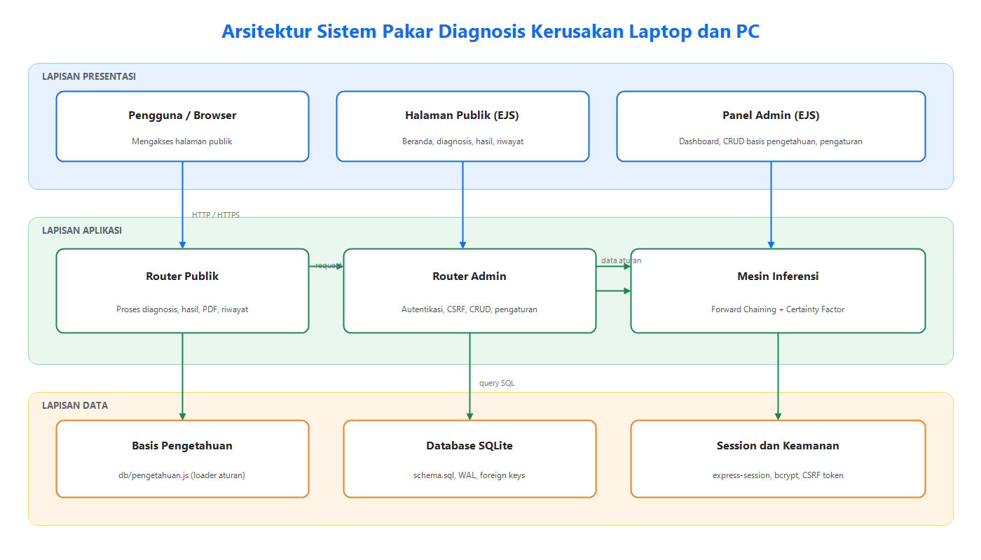
Gambar 3.1 Arsitektur Sistem Pakar Diagnosis Kerusakan Laptop dan PC
Alur kerja utama dimulai dari permintaan pengguna melalui browser. Router publik mengambil basis pengetahuan dari database, menjalankan mesin inferensi, menyimpan hasil diagnosis, lalu merender halaman hasil menggunakan EJS. Untuk kebutuhan pengelolaan, router admin memverifikasi sesi dan token CSRF sebelum melakukan perubahan data.

3.5 Perancangan Use Case
Aktor yang terlibat dalam sistem terdiri atas pengguna umum dan admin. Pengguna umum dapat melihat beranda, melakukan diagnosis, melihat hasil, mengunduh PDF, melihat riwayat, dan membaca halaman tentang. Admin dapat login, melihat dashboard, mengelola gejala, kerusakan, aturan, serta mengubah pengaturan. Use case diagram disajikan pada Gambar 3.2.
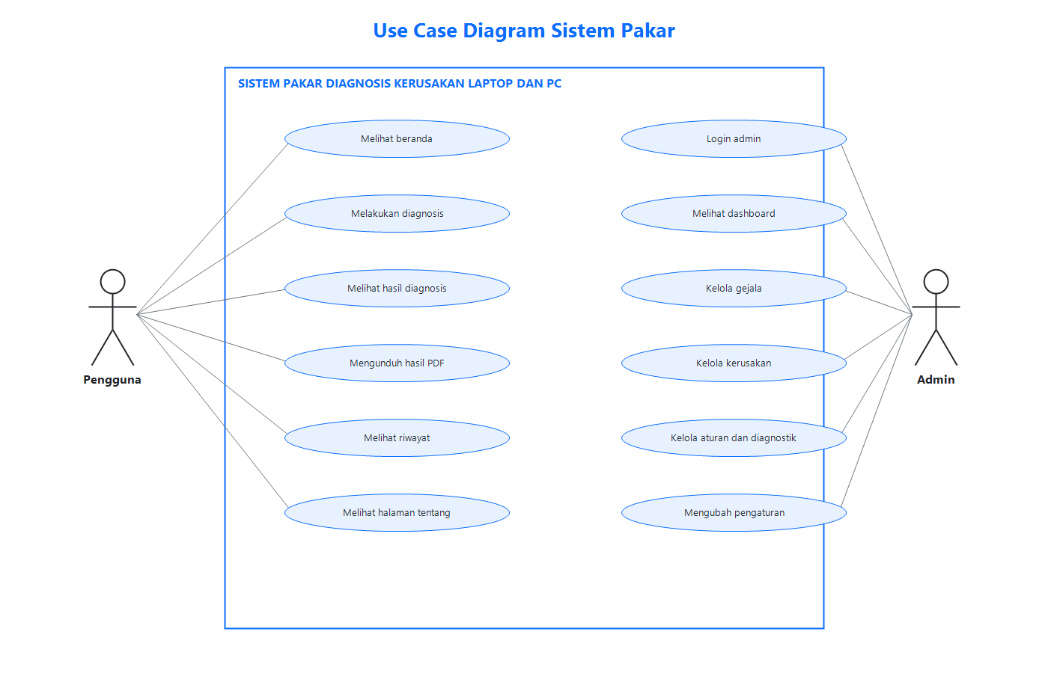
Gambar 3.2 Use Case Diagram Sistem Pakar

3.6 Perancangan Alur Diagnosis
Alur diagnosis dimulai dari pemilihan jenis perangkat, penampilan gejala, pemilihan gejala dan tingkat keyakinan, validasi masukan, pemuatan basis pengetahuan, Forward Chaining, Certainty Factor, penyaringan terhadap ambang, penyimpanan hasil, dan penampilan hasil. Pengguna juga dapat mengunduh hasil sebagai PDF. Flowchart alur diagnosis disajikan pada Gambar 3.3.
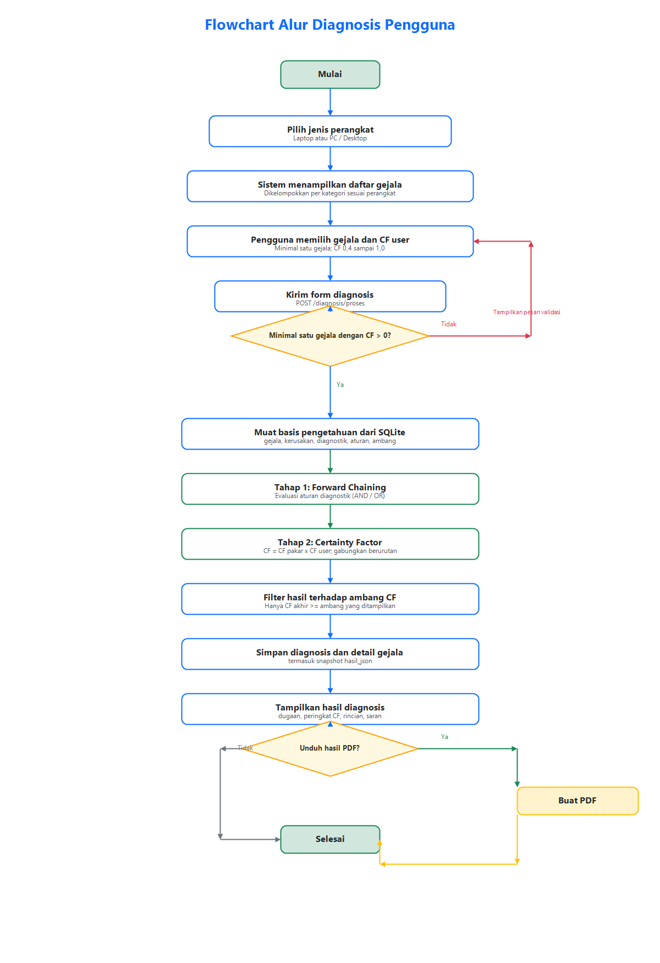
Gambar 3.3 Flowchart Alur Diagnosis Pengguna

3.7 Perancangan Basis Data
Basis data dirancang menggunakan model relasional yang terdiri atas sepuluh tabel utama. Hubungan antar tabel disajikan pada Gambar 3.4, sedangkan ringkasan struktur tabel disajikan pada Tabel 3.6.
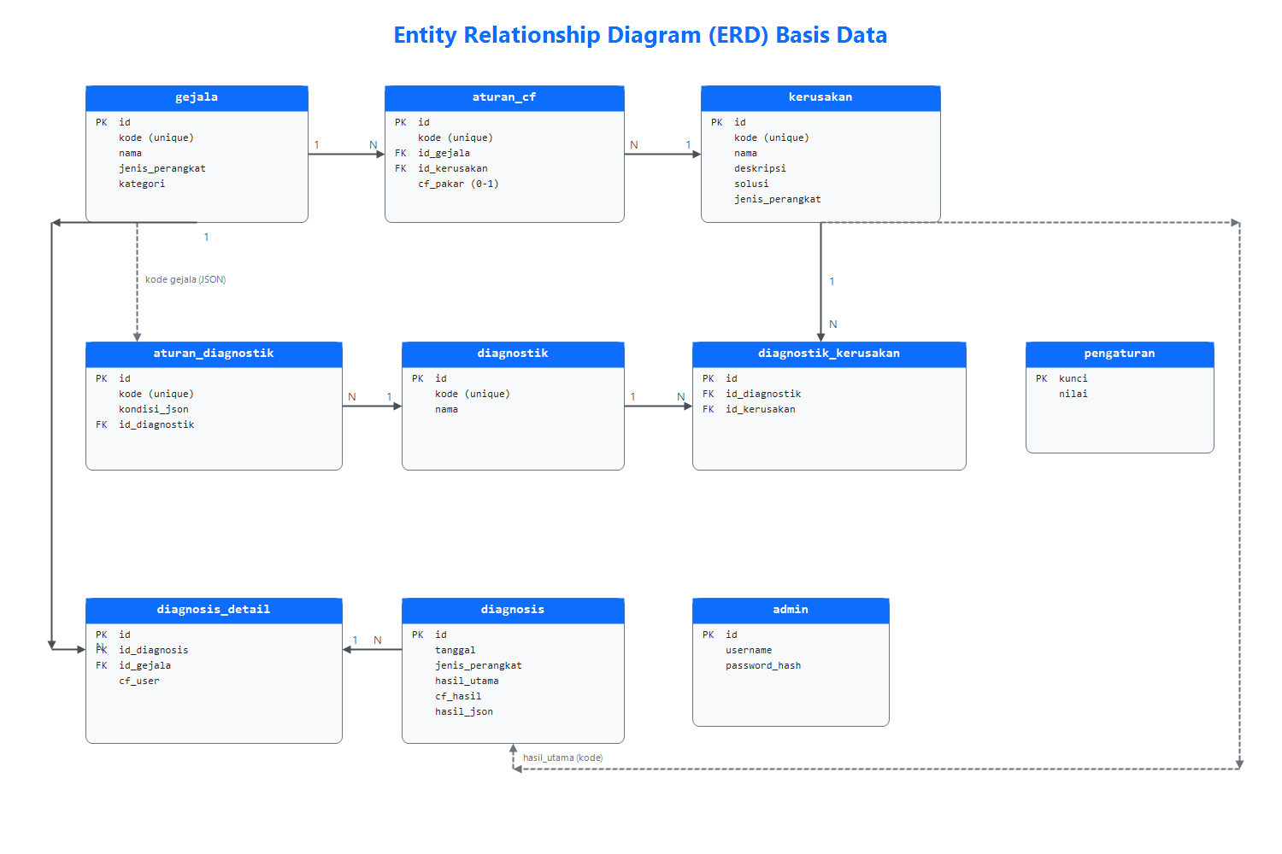
Gambar 3.4 Entity Relationship Diagram (ERD) Basis Data
Tabel 3.6 Struktur Tabel Basis Data
Tabel | Fungsi | Kunci / Relasi Utama
admin | Menyimpan akun admin | PK id, username unik, password_hash
gejala | Menyimpan data gejala | PK id, kode unik, kategori, jenis_perangkat
kerusakan | Menyimpan data kerusakan dan solusi | PK id, kode unik, jenis_perangkat
diagnostik | Menyimpan kelompok masalah | PK id, kode unik
diagnostik_kerusakan | Memetakan kelompok ke kerusakan | FK id_diagnostik, FK id_kerusakan
aturan_diagnostik | Menyimpan aturan tahap 1 | FK id_diagnostik, kondisi_json
aturan_cf | Menyimpan aturan tahap 2 dan bobot pakar | FK id_gejala, FK id_kerusakan, cf_pakar
diagnosis | Menyimpan riwayat diagnosis | PK id, hasil_utama, cf_hasil, hasil_json
diagnosis_detail | Menyimpan detail gejala terpilih | FK id_diagnosis, FK id_gejala, cf_user
pengaturan | Menyimpan pengaturan aplikasi | PK kunci, nilai
Integritas referensial dijaga dengan foreign_keys = ON. Ketika data induk dihapus, data turunan yang memiliki relasi ON DELETE CASCADE ikut dihapus. Selain itu, terdapat indeks pada kolom yang sering digunakan untuk pencarian dan pengurutan, seperti jenis_perangkat, kategori, id_gejala, id_kerusakan, dan tanggal.

3.8 Perancangan Antarmuka
Antarmuka dirancang dengan prinsip sederhana, konsisten, dan responsif. Halaman-halaman utama yang dirancang adalah sebagai berikut.
- Beranda, menampilkan penjelasan metode, statistik basis pengetahuan, dan tombol mulai diagnosis.
- Pilih perangkat, menampilkan pilihan Laptop dan PC/Desktop dalam bentuk kartu.
- Form gejala, menampilkan gejala per kategori dalam akordeon, pencarian instan, penghitung gejala, serta pilihan CF user.
- Hasil diagnosis, menampilkan kemungkinan utama, dugaan kelompok masalah, peringkat kerusakan, rincian perhitungan, dan saran penanganan.
- Riwayat, menampilkan tabel diagnosis terbaru dengan tautan ke hasil dan PDF.
- Panel admin, menampilkan dashboard, menu CRUD, riwayat, dan pengaturan.

3.9 Perancangan Pengujian
Pengujian dilakukan dalam tiga lapisan. Pertama, pengujian unit pada mesin inferensi menggunakan sembilan skenario gejala dengan hasil perhitungan yang telah ditentukan. Kedua, pengujian integritas basis pengetahuan untuk memastikan jumlah data, validitas referensi, dan rentang nilai CF. Ketiga, pengujian black-box untuk memeriksa alur aplikasi dari sisi pengguna dan admin. Pengujian migrasi juga dilakukan untuk memastikan data versi lama tidak hilang saat basis pengetahuan diperluas.

BAB IV
IMPLEMENTASI DAN PENGUJIAN

4.1 Lingkungan Implementasi
Implementasi dilakukan pada lingkungan pengembangan yang disajikan pada Tabel 4.1.
Tabel 4.1 Lingkungan Implementasi Perangkat Lunak dan Perangkat Keras
Komponen | Keterangan
Sistem operasi | Windows (lingkungan pengembangan), dapat dijalankan di Linux/macOS
Runtime | Node.js versi 22 atau lebih baru
Bahasa pemrograman | JavaScript (Node.js)
Framework web | Express 4
Template engine | EJS 3
Basis data | SQLite melalui better-sqlite3 13
Library keamanan | bcrypt, express-session, token CSRF
Pembuatan PDF | PDFKit
Antarmuka | Bootstrap 5, Bootstrap Icons, Chart.js, DataTables
Pengujian | node:test dan node:assert/strict

4.2 Struktur Proyek
Struktur proyek disusun agar tanggung jawab setiap modul terpisah dengan jelas. Berikut adalah struktur direktori utama.
SistemPakar/
SistemPakar/
├── data/
│ └── database.sqlite # Database SQLite (dibuat oleh seed; tidak di-commit)
├── src/
│ ├── app.js # Entry point Express, session, error handler
│ ├── db/
│ │ ├── schema.sql # Skema tabel dan index
│ │ ├── koneksi.js # Koneksi SQLite tunggal (WAL, foreign keys)
│ │ ├── pengetahuan.js # Loader basis pengetahuan + parser kondisi
│ │ ├── seed.js # Seed reset (instalasi baru)
│ │ ├── seed-update.js # Migrasi idempoten v1 → v2 (upsert)
│ │ ├── data_v1.js # Snapshot master data versi 1
│ │ └── data_v2.js # Snapshot master data versi 2
│ ├── engine/
│ │ └── inference.js # Mesin Forward Chaining + Certainty Factor
│ ├── middleware/
│ │ ├── auth.js # wajibLogin, sudahLogin
│ │ └── csrf.js # pasangToken, verifikasiToken
│ ├── routes/
│ │ ├── publik.js # Beranda, diagnosis, hasil, PDF, riwayat, tentang
│ │ └── admin.js # Login, dashboard, CRUD, pengaturan
│ ├── utils/
│ │ └── format.js # Formatter tanggal, persen, angka, perangkat
│ ├── public/
│ │ ├── css/style.css # Gaya tambahan
│ │ └── js/main.js # Pencarian gejala, counter, konfirmasi hapus
│ └── views/ # Template EJS
│ ├── beranda.ejs
│ ├── hasil.ejs
│ ├── riwayat.ejs
│ ├── tentang.ejs
│ ├── diagnosis/
│ │ ├── pilih.ejs
│ │ └── gejala.ejs
│ ├── admin/
│ │ ├── login.ejs
│ │ ├── dashboard.ejs
│ │ ├── gejala.ejs
│ │ ├── kerusakan.ejs
│ │ ├── diagnostik.ejs
│ │ ├── aturan_diagnostik.ejs
│ │ ├── aturan_cf.ejs
│ │ ├── riwayat.ejs
│ │ └── pengaturan.ejs
│ ├── error/
│ │ ├── 403.ejs
│ │ ├── 404.ejs
│ │ └── 500.ejs
│ └── partials/
│ ├── header.ejs
│ ├── footer.ejs
│ └── admin_nav.ejs
├── tests/
│ └── inference.test.js # 12 test otomatis
├── CHANGELOG.md
├── package.json
└── README.md

4.3 Implementasi Basis Data
Basis data dibuat melalui berkas schema.sql yang dijalankan oleh skrip seed. Skema menggunakan CREATE TABLE IF NOT EXISTS sehingga aman dijalankan berulang. Untuk mendukung migrasi dari versi 1, kolom kategori pada tabel gejala ditambahkan secara kondisional apabila belum ada.
Proses seed instalasi baru menghapus berkas database lama, menerapkan skema, lalu mengisi data master. Proses migrasi seed:update menggunakan pola upsert berbasis kolom kode sehingga data lama tidak terduplikasi. Migrasi tidak menghapus tabel admin, diagnosis, diagnosis_detail, dan pengaturan, serta mempertahankan bobot CF yang telah diubah admin kecuali opsi --reset-bobot diberikan.

4.4 Implementasi Mesin Inferensi
Mesin inferensi berada pada berkas src/engine/inference.js dan tidak bergantung pada Express sehingga dapat diuji secara terpisah. Fungsi utama menerima gejala terpilih, basis pengetahuan, ambang, dan jenis perangkat. Implementasi evaluasi kondisi aturan diagnostik adalah sebagai berikut.
function evaluasiKondisi(kondisi, himpunanGejala) {
if (!kondisi || !Array.isArray(kondisi.gejala) || kondisi.gejala.length === 0) {
return false;
}
const operator = String(kondisi.operator || 'OR').toUpperCase();
if (operator === 'AND') {
return kondisi.gejala.every((kode) => himpunanGejala.has(kode));
}
return kondisi.gejala.some((kode) => himpunanGejala.has(kode));
}
Setelah kelompok diagnostik yang aktif ditemukan, sistem menghitung CF untuk setiap aturan yang cocok. Perhitungan CF gejala dan penggabungannya diimplementasikan sebagai berikut.
const cfPakar = Number(aturan.cf_pakar);
const cfUser = cfUserPerGejala.get(aturan.gejala_kode);

const cfGejala = cfPakar * cfUser;
const cfLama = grup.cf;
const cfHasil = cfLama + cfGejala * (1 - cfLama);

grup.cf = cfHasil;
Hasil akhir disaring berdasarkan ambang dan diurutkan dari CF terbesar. Setiap langkah perhitungan juga disimpan dalam bentuk teks agar dapat ditampilkan pada halaman hasil dan PDF.
const hasil = Array.from(hasilMap.values())
.map((item) => ({
...item,
persentase: Math.round(item.cf * 1000) / 10
}))
.filter((item) => item.cf >= batas)
.sort((a, b) => b.cf - a.cf || a.kode.localeCompare(b.kode));

4.5 Implementasi Antarmuka
Antarmuka publik dibangun menggunakan EJS dan Bootstrap 5. Halaman beranda menampilkan penjelasan metode serta statistik yang diambil langsung dari database. Tampilan beranda disajikan pada Gambar 4.1.
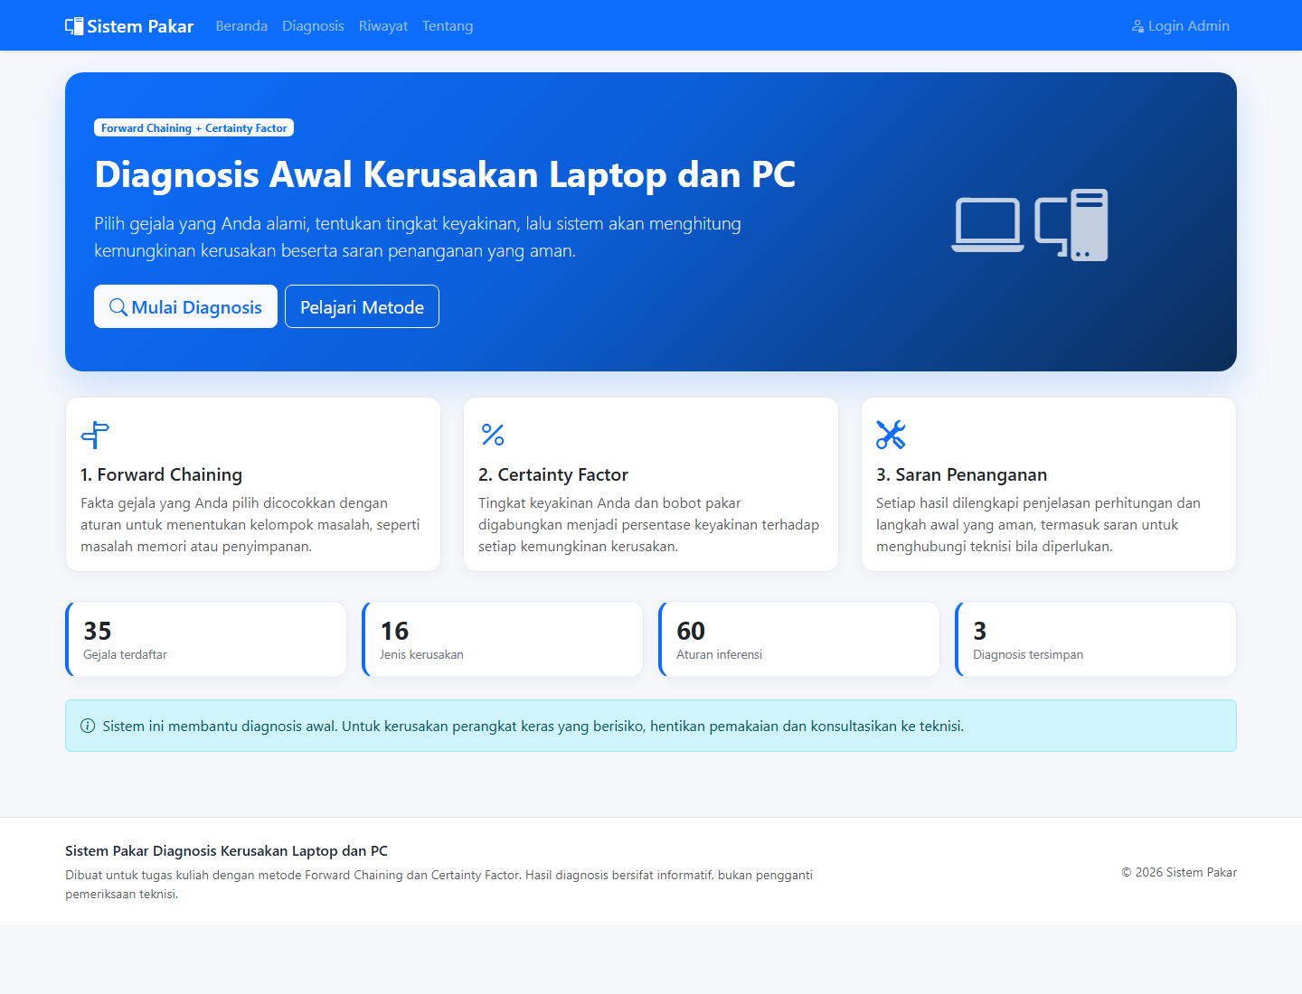
Gambar 4.1 Tampilan Halaman Beranda
Pengguna memilih jenis perangkat terlebih dahulu. Halaman pemilihan perangkat disajikan pada Gambar 4.2.
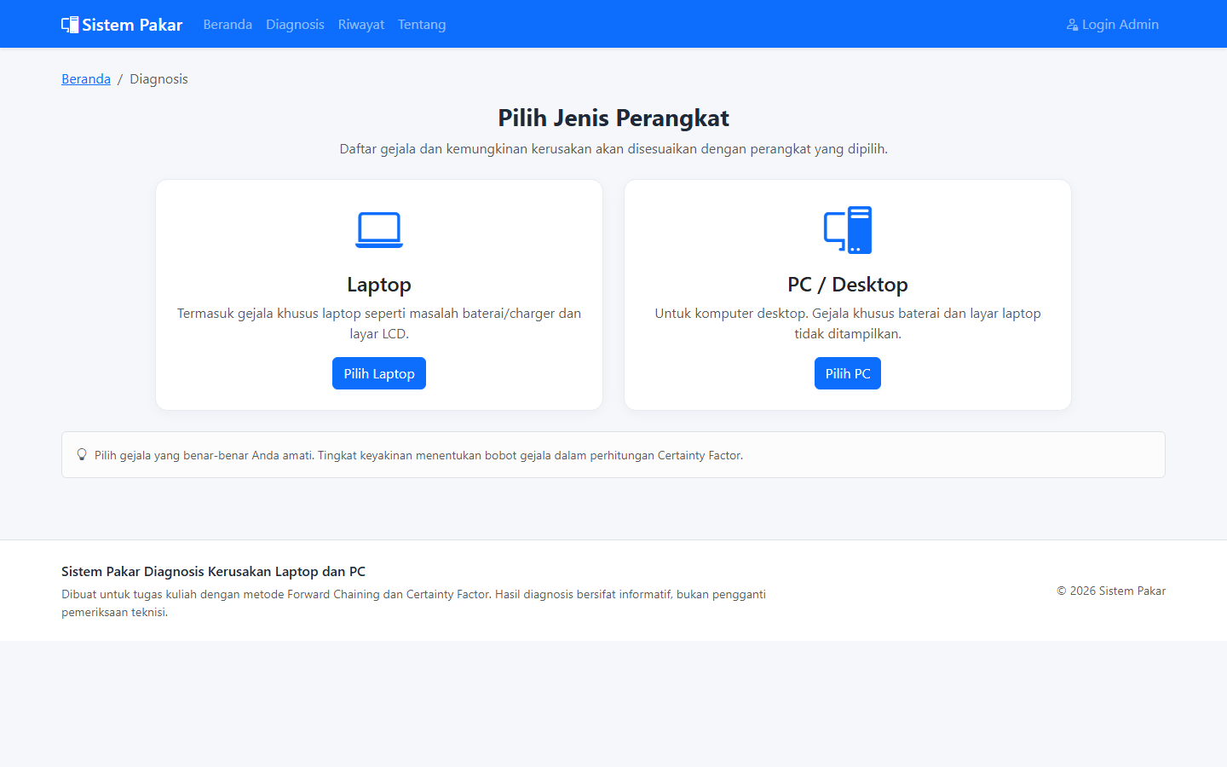
Gambar 4.2 Tampilan Halaman Pemilihan Jenis Perangkat
Form gejala menampilkan gejala per kategori dalam akordeon. Pengguna dapat mencari gejala, melihat jumlah gejala terpilih, dan memilih tingkat keyakinan. Tampilan form gejala disajikan pada Gambar 4.3.
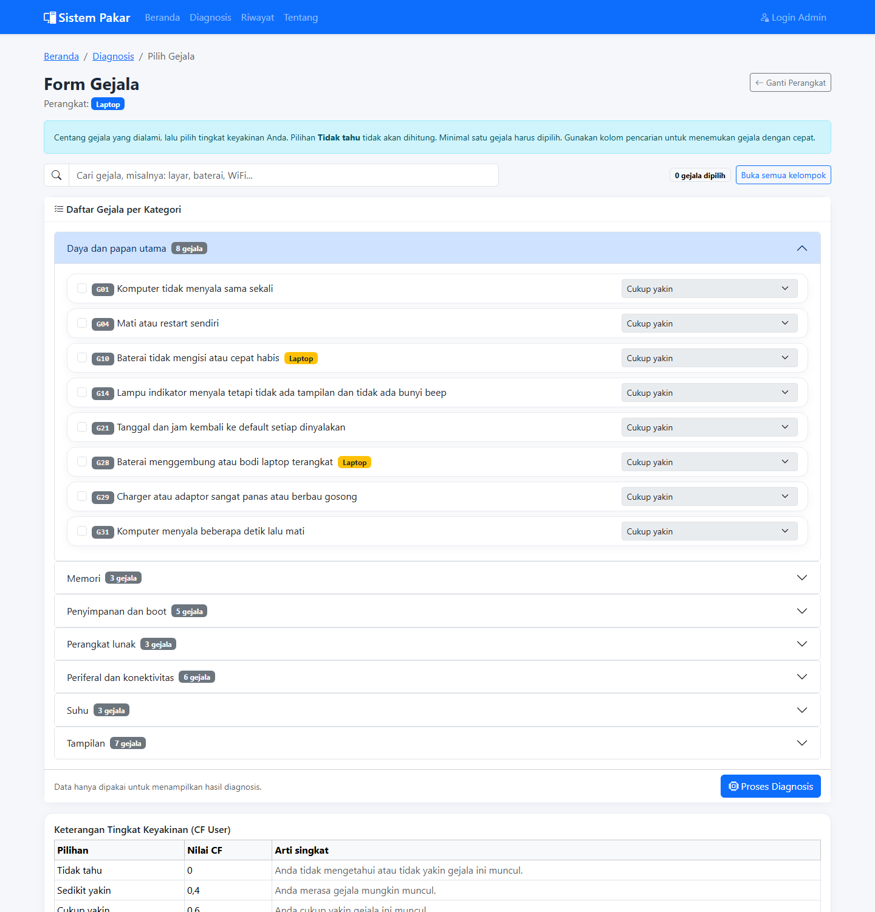
Gambar 4.3 Tampilan Form Pemilihan Gejala
Halaman hasil menampilkan kemungkinan utama, dugaan kelompok masalah, peringkat kerusakan, tabel gejala pendukung, langkah perhitungan CF, deskripsi, dan saran penanganan. Contoh hasil diagnosis untuk gejala G02 dan G03 disajikan pada Gambar 4.4.
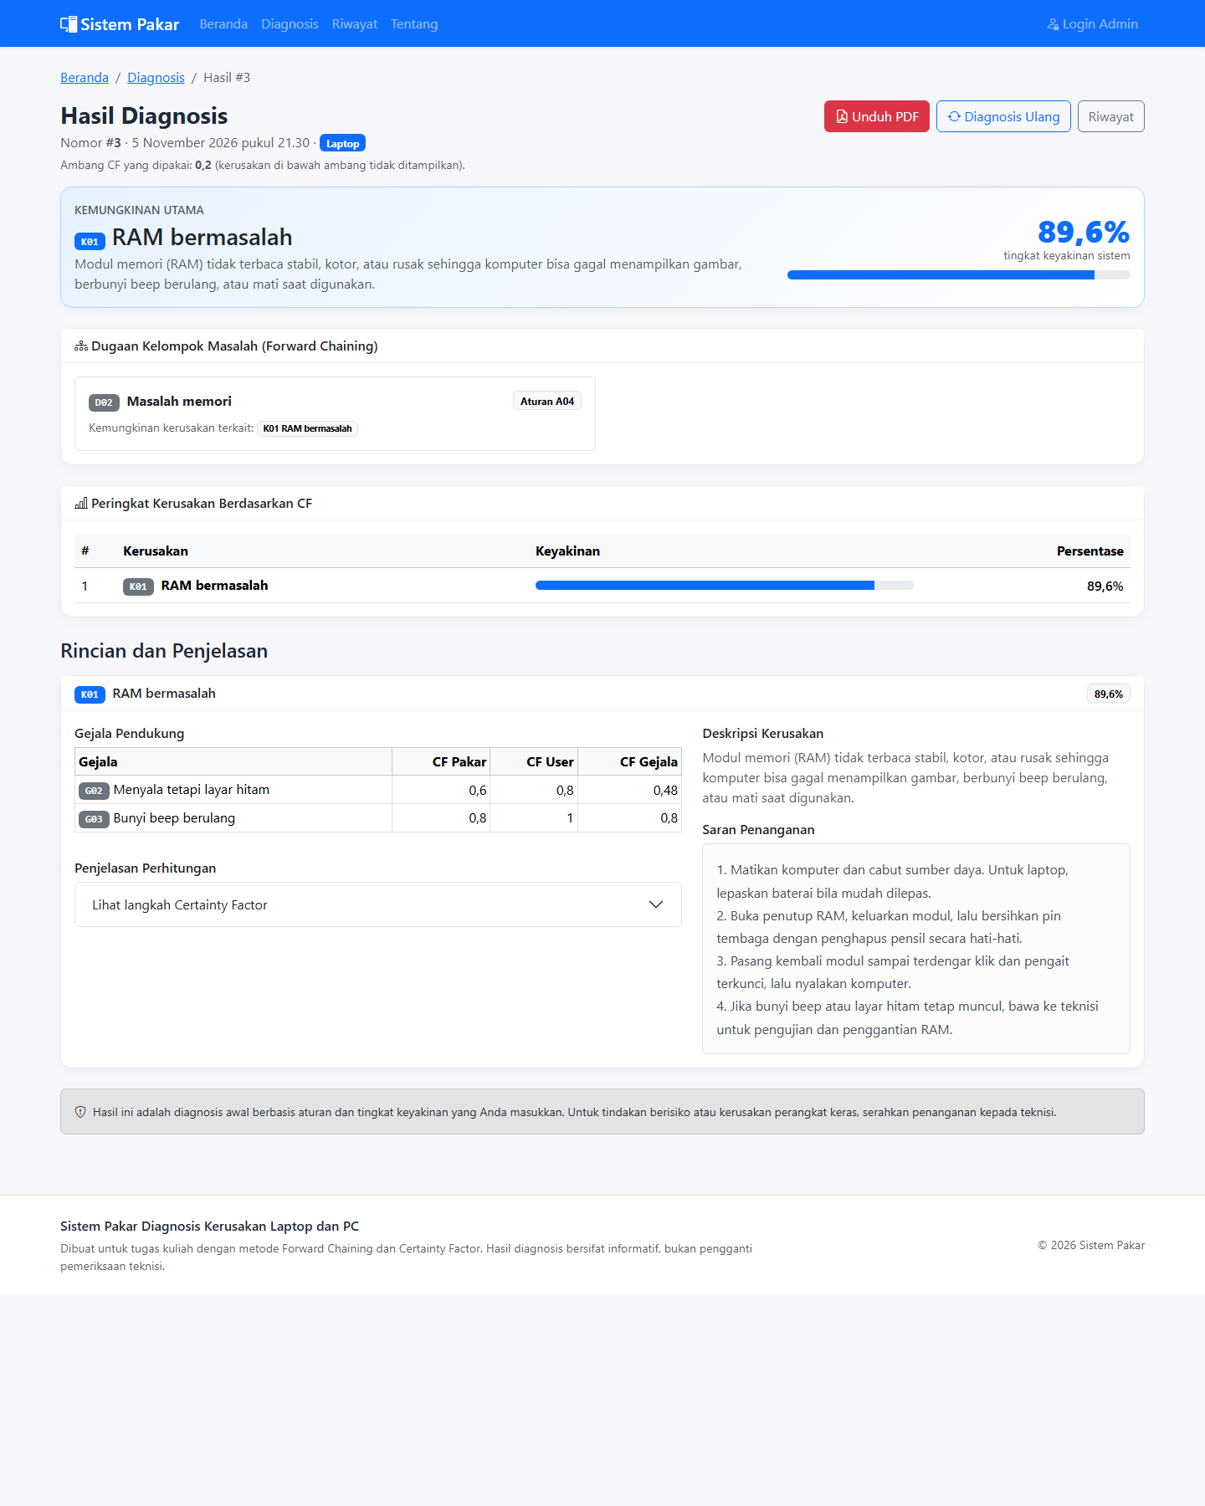
Gambar 4.4 Tampilan Halaman Hasil Diagnosis
Panel admin dilindungi oleh halaman login. Tampilan halaman login admin disajikan pada Gambar 4.5.
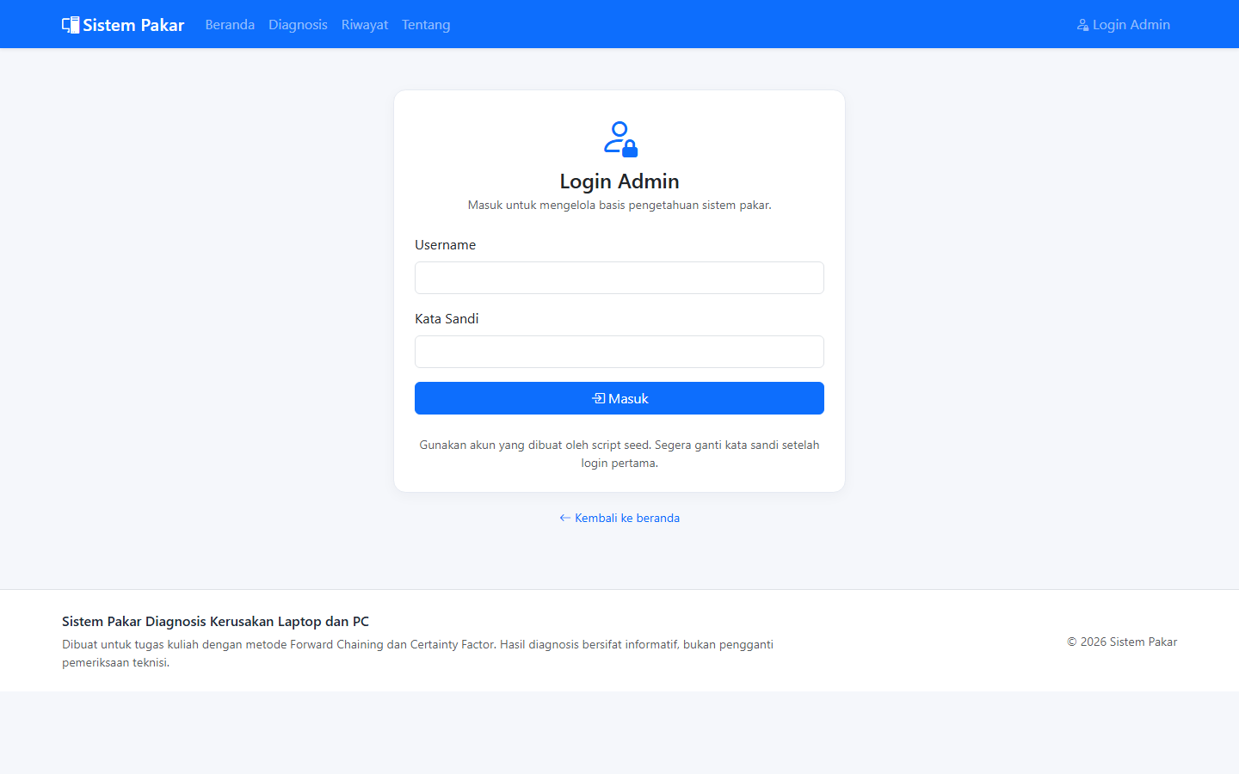
Gambar 4.5 Tampilan Halaman Login Admin

4.6 Implementasi Keamanan
Beberapa mekanisme keamanan diterapkan pada aplikasi, yaitu:
- Kata sandi admin disimpan dalam bentuk hash bcrypt dengan cost 10.
- Session menggunakan cookie httpOnly, sameSite=lax, dan masa berlaku 8 jam.
- Session diregenerasi setelah login untuk mencegah session fixation.
- Seluruh permintaan POST admin wajib menyertakan token CSRF yang diverifikasi dengan crypto.timingSafeEqual.
- Query database menggunakan parameter terikat (prepared statement) untuk mencegah SQL injection.
- Input admin divalidasi, termasuk format kode, panjang teks, rentang CF, jenis perangkat, dan kategori.
- Stack trace error hanya dicatat di server dan tidak ditampilkan kepada pengguna.

4.7 Pengujian

4.7.1 Pengujian Unit Mesin Inferensi
Pengujian unit dijalankan dengan perintah npm test. Hasil pengujian mesin inferensi disajikan pada Tabel 4.2.
Tabel 4.2 Hasil Pengujian Unit Mesin Inferensi
Kode | Skenario | Hasil yang Diharapkan | Status
S01 | G02 yakin + G03 sangat yakin | K01 = 89,6% | Lulus
S02 | G04 sangat yakin + G05 yakin | K03 = 89,2%; K04 = 60,0% | Lulus
S03 | G07 cukup yakin + G08 sangat yakin | K02 = 93,6%; K09 = 24,0% | Lulus
S04 | G01 yakin + G14 sangat yakin | K07 = 94,0%; K04 = 56,0% | Lulus
S05 | G12 sangat yakin + G13 cukup yakin + G07 sedikit yakin | K09 = 91,6%; K08 = 36,0%; K02 = 24,0% | Lulus
S06 | Tidak ada gejala / semua CF 0 | Pesan â€œPilih minimal satu gejalaâ€ | Lulus
S07 | G16 sangat yakin + G17 yakin | K11 = 97,2% | Lulus
S08 | G22 sangat yakin + G32 yakin + G07 cukup yakin | K02 = 96,4%; K08 = 50,0%; K09 = 24,0% | Lulus
S09 | G28 sangat yakin + G29 yakin | K05 = 95,6%; K04 = 40,0% | Lulus

4.7.2 Pengujian Integritas Data dan Migrasi
Pengujian integritas memastikan jumlah data sesuai, seluruh relasi valid, dan tidak ada data yang kehilangan referensi. Pengujian migrasi memastikan proses pembaruan dari versi 1 ke versi 2 bersifat idempoten. Hasil pengujian disajikan pada Tabel 4.3.
Tabel 4.3 Hasil Pengujian Integritas Data dan Migrasi
Pengujian | Hasil | Status
Jumlah data versi 2 | 35 gejala, 16 kerusakan, 7 diagnostik, 16 aturan diagnostik, 44 aturan CF | Lulus
Setiap kerusakan memiliki aturan CF | Tidak ada kerusakan tanpa aturan CF | Lulus
Setiap gejala digunakan minimal satu aturan | Tidak ada gejala tanpa aturan | Lulus
Rentang CF pakar | Seluruh nilai berada pada 0â€“1 | Lulus
Referensi kode gejala pada aturan | Seluruh kode valid | Lulus
Kategori gejala | Seluruh gejala memiliki kategori | Lulus
Migrasi v1 â†’ v2 dijalankan dua kali | Jumlah data tidak berlipat, riwayat dan admin tetap ada | Lulus
Migrasi dengan --reset-bobot | Bobot aturan lama kembali ke nilai seed | Lulus

4.7.3 Pengujian Black-Box
Pengujian black-box dilakukan dengan mencoba alur utama aplikasi melalui browser. Hasil pengujian disajikan pada Tabel 4.4.
Tabel 4.4 Hasil Pengujian Black-Box
Kode | Skenario | Hasil yang Diharapkan | Status
B01 | Membuka beranda | Statistik dan penjelasan metode tampil | Lulus
B02 | Memilih perangkat laptop | Form gejala khusus laptop tampil | Lulus
B03 | Memilih perangkat PC | Gejala khusus laptop tidak ditampilkan | Lulus
B04 | Submit tanpa memilih gejala | Muncul pesan validasi | Lulus
B05 | Memilih gejala dan CF lalu submit | Halaman hasil tampil dengan perhitungan | Lulus
B06 | Mengunduh hasil PDF | Berkas PDF berhasil diunduh | Lulus
B07 | Membuka riwayat | Daftar diagnosis terbaru tampil | Lulus
B08 | Login admin dengan data salah | Pesan kesalahan tampil, tetap di halaman login | Lulus
B09 | Login admin dengan data benar | Dashboard admin tampil | Lulus
B10 | Menambah data gejala | Data gejala tersimpan dan tampil di tabel | Lulus
B11 | Menambah aturan CF dengan pasangan duplikat | Sistem menolak dan menampilkan pesan | Lulus
B12 | Mengubah ambang CF | Nilai ambang tersimpan dan dipakai pada diagnosis berikutnya | Lulus

4.8 Pembahasan Hasil Pengujian
Berdasarkan pengujian yang dilakukan, seluruh 12 pengujian otomatis berhasil dilewati tanpa kegagalan. Hal ini menunjukkan bahwa mesin inferensi mampu menghasilkan nilai CF yang sesuai dengan perhitungan manual pada sembilan skenario yang diuji. Pengujian integritas juga memastikan bahwa basis pengetahuan konsisten dan tidak memiliki referensi yang menggantung.
Pengujian black-box menunjukkan bahwa alur utama aplikasi berjalan sesuai harapan, mulai dari pemilihan perangkat, pemilihan gejala, proses diagnosis, hingga unduhan PDF. Panel admin juga mampu melakukan pengelolaan data dengan validasi yang telah dirancang. Dengan demikian, sistem dapat digunakan sebagai alat bantu diagnosis awal sekaligus sebagai media pembelajaran penerapan sistem pakar.
Meskipun demikian, terdapat beberapa keterbatasan yang perlu diperhatikan. Kualitas hasil diagnosis sangat bergantung pada kelengkapan basis pengetahuan dan validitas bobot CF yang diberikan pakar. Sistem juga tidak dapat menggantikan pemeriksaan langsung oleh teknisi, terutama untuk kerusakan perangkat keras yang berisiko. Oleh karena itu, hasil diagnosis perlu disertai dengan saran penanganan yang aman dan imbauan untuk berkonsultasi kepada teknisi bila diperlukan.

BAB V
PENUTUP

5.1 Kesimpulan
Berdasarkan perancangan, implementasi, dan pengujian yang telah dilakukan, dapat disimpulkan sebagai berikut.
- Sistem pakar diagnosis kerusakan laptop dan PC berbasis web berhasil dibangun menggunakan Node.js, Express, EJS, dan SQLite.
- Metode Forward Chaining berhasil digunakan untuk menentukan kelompok masalah berdasarkan gejala yang dipilih pengguna, sedangkan metode Certainty Factor berhasil menghitung tingkat keyakinan setiap kemungkinan kerusakan.
- Basis pengetahuan dengan 35 gejala, 16 kerusakan, 7 kelompok diagnostik, 16 aturan diagnostik, dan 44 aturan CF dapat dikelola melalui panel admin tanpa mengubah kode program.
- Sistem mampu menampilkan penjelasan langkah perhitungan CF, saran penanganan, dan mengunduh hasil diagnosis dalam bentuk PDF.
- Seluruh 12 pengujian otomatis berhasil dilewati, meliputi 9 skenario inferensi, pengujian integritas basis pengetahuan, dan 2 pengujian migrasi data.
- Mekanisme keamanan dasar berupa hash bcrypt, session httpOnly, dan proteksi CSRF telah diterapkan pada panel admin.

5.2 Saran
Untuk pengembangan selanjutnya, beberapa saran yang dapat diberikan adalah sebagai berikut.
- Menambahkan lebih banyak gejala dan kerusakan, termasuk dukungan untuk perangkat lain seperti printer, proyektor, atau perangkat jaringan.
- Melakukan validasi bobot CF bersama pakar/teknisi secara langsung agar hasil diagnosis lebih akurat.
- Menambahkan fitur manajemen multi-admin, audit log, dan pembatasan percobaan login untuk meningkatkan keamanan.
- Mengembangkan API publik agar sistem dapat diintegrasikan dengan aplikasi lain, misalnya aplikasi mobile atau layanan chat.
- Menambahkan fitur pencadangan dan pemulihan database melalui panel admin.
- Mengoptimalkan tampilan dan aksesibilitas, termasuk mode gelap dan dukungan pengguna dengan kebutuhan khusus.

DAFTAR PUSTAKA
Giarratano, J. C., & Riley, G. D. (2005). Expert Systems: Principles and Programming (4th ed.). Thomson Course Technology.
Pressman, R. S., & Maxim, B. R. (2020). Software Engineering: A Practitionerâ€™s Approach (9th ed.). McGraw-Hill Education.
Russell, S., & Norvig, P. (2021). Artificial Intelligence: A Modern Approach (4th ed.). Pearson.
Shortliffe, E. H., & Buchanan, B. G. (1975). A model of inexact reasoning in medicine. Mathematical Biosciences, 23(3â€“4), 351â€“379.
Turban, E., Sharda, R., & Delen, D. (2011). Decision Support and Business Intelligence Systems (9th ed.). Pearson Education.
Node.js Foundation. (2026). Node.js Documentation. Diakses dari https://nodejs.org/en/docs
OpenJS Foundation. (2026). Express.js Documentation. Diakses dari https://expressjs.com/
SQLite Consortium. (2026). SQLite Documentation. Diakses dari https://www.sqlite.org/docs.html
OWASP Foundation. (2026). Cross-Site Request Forgery Prevention Cheat Sheet. Diakses dari https://cheatsheetseries.owasp.org/

LAMPIRAN

Lampiran A: Daftar Gejala
Tabel A.1 Daftar Gejala
Kode | Nama Gejala | Kategori | Perangkat
G01 | Komputer tidak menyala sama sekali | Daya dan papan utama | Semua
G02 | Menyala tetapi layar hitam | Memori | Semua
G03 | Bunyi beep berulang | Memori | Semua
G04 | Mati atau restart sendiri | Daya dan papan utama | Semua
G05 | Kipas berisik atau bodi sangat panas | Suhu | Semua
G06 | Muncul blue screen | Perangkat lunak | Semua
G07 | Booting sangat lambat | Penyimpanan dan boot | Semua
G08 | Terdengar bunyi klik dari hard disk | Penyimpanan dan boot | Semua
G09 | Layar bergaris atau berkedip | Tampilan | Semua
G10 | Baterai tidak mengisi atau cepat habis | Daya dan papan utama | Laptop
G11 | File sering corrupt atau hilang | Penyimpanan dan boot | Semua
G12 | Iklan atau pop-up muncul sendiri | Perangkat lunak | Semua
G13 | Aplikasi sering crash atau not responding | Perangkat lunak | Semua
G14 | Lampu indikator menyala tetapi tidak ada tampilan dan tidak ada bunyi beep | Daya dan papan utama | Semua
G15 | Layar pecah atau backlight mati | Tampilan | Laptop
G16 | Tombol keyboard tidak berfungsi atau mengetik sendiri | Periferal dan konektivitas | Laptop
G17 | Touchpad atau kursor tidak merespons | Periferal dan konektivitas | Laptop
G18 | Port USB tidak mengenali perangkat | Periferal dan konektivitas | Semua
G19 | Tidak ada suara atau suara speaker pecah | Periferal dan konektivitas | Semua
G20 | WiFi tidak terdeteksi atau sering terputus | Periferal dan konektivitas | Semua
G21 | Tanggal dan jam kembali ke default setiap dinyalakan | Daya dan papan utama | Semua
G22 | Muncul pesan No bootable device atau Operating system not found | Penyimpanan dan boot | Semua
G23 | Layar redup atau warna tidak normal (kekuningan, kebiruan, pudar) | Tampilan | Semua
G24 | Muncul bintik mati, garis vertikal, atau bercak pada layar | Tampilan | Semua
G25 | Gambar normal di layar eksternal tetapi tidak muncul di layar laptop | Tampilan | Laptop
G26 | Kipas tidak berputar sama sekali | Suhu | Semua
G27 | Performa turun drastis saat menjalankan game atau aplikasi berat | Suhu | Semua
G28 | Baterai menggembung atau bodi laptop terangkat | Daya dan papan utama | Laptop
G29 | Charger atau adaptor sangat panas atau berbau gosong | Daya dan papan utama | Semua
G30 | Muncul bintik warna atau kotak-kotak pada tampilan saat game | Tampilan | Semua
G31 | Komputer menyala beberapa detik lalu mati | Daya dan papan utama | Semua
G32 | Muncul pesan Disk read error atau peringatan SMART | Penyimpanan dan boot | Semua
G33 | Kapasitas RAM terbaca kurang dari yang terpasang | Memori | Semua
G34 | Webcam atau mikrofon tidak terdeteksi | Periferal dan konektivitas | Laptop
G35 | Engsel layar longgar atau layar mati saat digerakkan | Tampilan | Laptop

Lampiran B: Daftar Kerusakan
Tabel B.1 Daftar Kerusakan
Kode | Nama Kerusakan | Deskripsi Singkat | Perangkat
K01 | RAM bermasalah | Modul memori tidak terbaca stabil, kotor, atau rusak | Semua
K02 | Hard disk/SSD rusak | Bad sector atau kerusakan mekanis pada media penyimpanan | Semua
K03 | Overheating / kipas rusak | Suhu tinggi karena kipas kotor/rusak atau aliran udara buruk | Semua
K04 | Power supply (PSU) lemah | Pasokan daya tidak stabil atau kekurangan daya | Semua
K05 | Baterai/charger rusak | Baterai atau adaptor tidak menyimpan/menyalurkan daya dengan baik | Laptop
K06 | VGA/GPU bermasalah | Kartu atau chip grafis mengalami gangguan | Semua
K07 | Motherboard rusak | Kerusakan jalur, komponen daya, atau chip pada papan utama | Semua
K08 | Sistem operasi/driver error | Berkas sistem atau driver bermasalah | Semua
K09 | Virus/malware | Infeksi program berbahaya yang mengganggu sistem | Semua
K10 | Layar/LCD rusak | Panel layar pecah atau backlight mati | Laptop
K11 | Keyboard atau touchpad rusak | Tombol tidak merespons atau touchpad mati | Laptop
K12 | Port USB atau konektor bermasalah | Port tidak mengenali perangkat atau koneksi longgar | Semua
K13 | Audio/speaker bermasalah | Tidak ada suara, suara pecah, atau sangat pelan | Semua
K14 | Modul WiFi/jaringan bermasalah | Jaringan nirkabel tidak terdeteksi atau sering terputus | Semua
K15 | Baterai CMOS lemah | Pengaturan BIOS, tanggal, dan jam kembali ke default | Semua
K16 | Engsel atau kabel fleksibel layar bermasalah | Engsel longgar atau kabel fleksibel tergelincir | Laptop

Lampiran C: Daftar Aturan Diagnostik
Tabel C.1 Daftar Aturan Diagnostik
Kode | Kondisi Gejala | Operator | Diagnostik
A01 | G01, G04 | OR | D01 â€“ Masalah daya dan papan utama
A02 | G10 | OR | D01 â€“ Masalah daya dan papan utama
A03 | G14 | OR | D01 â€“ Masalah daya dan papan utama
A04 | G02, G03 | AND | D02 â€“ Masalah memori
A05 | G07, G08, G11 | OR | D03 â€“ Masalah penyimpanan
A06 | G04, G05 | OR | D04 â€“ Masalah suhu
A07 | G09, G15 | OR | D05 â€“ Masalah tampilan
A08 | G06, G12, G13 | OR | D06 â€“ Masalah perangkat lunak
A09 | G16, G17 | OR | D07 â€“ Masalah periferal dan konektivitas
A10 | G18, G19, G34 | OR | D07 â€“ Masalah periferal dan konektivitas
A11 | G20 | OR | D07 â€“ Masalah periferal dan konektivitas
A12 | G21, G28, G29, G31 | OR | D01 â€“ Masalah daya dan papan utama
A13 | G23, G24, G25, G30, G35 | OR | D05 â€“ Masalah tampilan
A14 | G26, G27 | OR | D04 â€“ Masalah suhu
A15 | G22, G32 | OR | D03 â€“ Masalah penyimpanan
A16 | G33 | OR | D02 â€“ Masalah memori

Lampiran D: Daftar Aturan Certainty Factor
Tabel D.1 Daftar Aturan Certainty Factor
Kode | Gejala | Kerusakan | CF Pakar
R01 | G02 | K01 â€“ RAM bermasalah | 0,6
R02 | G03 | K01 â€“ RAM bermasalah | 0,8
R03 | G06 | K01 â€“ RAM bermasalah | 0,5
R04 | G04 | K03 â€“ Overheating / kipas rusak | 0,7
R05 | G05 | K03 â€“ Overheating / kipas rusak | 0,8
R06 | G07 | K02 â€“ Hard disk/SSD rusak | 0,6
R07 | G08 | K02 â€“ Hard disk/SSD rusak | 0,9
R08 | G09 | K06 â€“ VGA/GPU bermasalah | 0,8
R09 | G10 | K05 â€“ Baterai/charger rusak | 0,8
R10 | G01 | K04 â€“ Power supply (PSU) lemah | 0,7
R11 | G04 | K04 â€“ Power supply (PSU) lemah | 0,6
R12 | G14 | K07 â€“ Motherboard rusak | 0,9
R13 | G01 | K07 â€“ Motherboard rusak | 0,5
R14 | G11 | K02 â€“ Hard disk/SSD rusak | 0,6
R15 | G06 | K08 â€“ Sistem operasi/driver error | 0,7
R16 | G13 | K08 â€“ Sistem operasi/driver error | 0,6
R17 | G07 | K09 â€“ Virus/malware | 0,4
R18 | G12 | K09 â€“ Virus/malware | 0,9
R19 | G15 | K10 â€“ Layar/LCD rusak | 0,9
R20 | G09 | K10 â€“ Layar/LCD rusak | 0,4
R21 | G16 | K11 â€“ Keyboard atau touchpad rusak | 0,9
R22 | G17 | K11 â€“ Keyboard atau touchpad rusak | 0,9
R23 | G18 | K12 â€“ Port USB atau konektor bermasalah | 0,8
R24 | G19 | K13 â€“ Audio/speaker bermasalah | 0,8
R25 | G34 | K12 â€“ Port USB atau konektor bermasalah | 0,6
R26 | G20 | K14 â€“ Modul WiFi/jaringan bermasalah | 0,9
R27 | G21 | K15 â€“ Baterai CMOS lemah | 0,9
R28 | G22 | K02 â€“ Hard disk/SSD rusak | 0,8
R29 | G22 | K08 â€“ Sistem operasi/driver error | 0,5
R30 | G32 | K02 â€“ Hard disk/SSD rusak | 0,9
R31 | G33 | K01 â€“ RAM bermasalah | 0,9
R32 | G23 | K10 â€“ Layar/LCD rusak | 0,6
R33 | G24 | K10 â€“ Layar/LCD rusak | 0,8
R34 | G25 | K10 â€“ Layar/LCD rusak | 0,9
R35 | G26 | K03 â€“ Overheating / kipas rusak | 0,8
R36 | G27 | K03 â€“ Overheating / kipas rusak | 0,6
R37 | G28 | K05 â€“ Baterai/charger rusak | 0,9
R38 | G29 | K05 â€“ Baterai/charger rusak | 0,7
R39 | G29 | K04 â€“ Power supply (PSU) lemah | 0,5
R40 | G30 | K06 â€“ VGA/GPU bermasalah | 0,9
R41 | G31 | K04 â€“ Power supply (PSU) lemah | 0,7
R42 | G31 | K07 â€“ Motherboard rusak | 0,4
R43 | G35 | K16 â€“ Engsel atau kabel fleksibel layar bermasalah | 0,9
R44 | G23 | K06 â€“ VGA/GPU bermasalah | 0,3

Lampiran E: Panduan Singkat Menjalankan Aplikasi
Prasyarat: Node.js versi 22 atau lebih baru dan npm.
npm install
npm run seed
npm run dev
Aplikasi dijalankan pada http://localhost:3000. Akun admin awal adalah admin dengan kata sandi admin123. Kata sandi tersebut wajib diganti setelah login pertama melalui menu Pengaturan. Untuk migrasi dari database versi 1 tanpa menghapus data, gunakan perintah npm run seed:update.

